《安全评价报告信息公布表》
机构名称 | 重庆市安全生产科学研究有限公司 |  |  |  |  |  | 资质证号 |  |  | APJ-（渝）-001
委托单位 | 重庆新岸机械有限责任公司
项目名称 | 电子产品项目（高频变压器、网络变压器、电脑连接线、数据线、音圈等）安全现状评价
项目类别 | □预评价 现状评价 □ 验收评价 □其他
所属业务类别 |  | 工贸
安全评价过程控制情况
安全评价项目管理 | 项目组组长 |  |  |  | 技术负责人 |  |  |  |  |  | 过程控制负责人
安全评价项目管理 | 王梅 |  |  |  | 刘国勇 |  |  |  |  |  | 冯皓
编制过程 | 报告编制人 |  |  | 报告提交日期 |  |  |  |  | 报告审核人 |  |  | 报告审批人
编制过程 | 高胡容 |  |  | 2021.01 |  |  |  |  | 蔡治勇 |  |  | 蔡治勇
姓 名 | 认定专业 |  | 安全评价师从业识别卡/证书编号 |  |  |  |  |  | 注册安全工程师  注册证号 |  |  |  | 是否专职
刘国勇 | 化工工艺 |  | 1800000000100099 |  |  |  |  |  | 55060013805 |  |  |  | 是
李 伟 | 机械、安全 |  | 1800000000201223 |  |  |  |  |  | / |  |  |  | 是
林波 | 化工工艺 |  | S011053000110192002987 |  |  |  |  |  | / |  |  |  | 是
唐波 | 机械、化工机械 |  | S011053000110192003004 |  |  |  |  |  | / |  |  |  | 是
王 梅 | 电气 |  | S011053000110191001147 |  |  |  |  |  | 55090076425 |  |  |  | 是
高胡容 | 安全 |  | S011053000110192002940 |  |  |  |  |  | / |  |  |  | 是
蔡治勇 | 火炸药、安全 |  | 0800000000102949 |  |  |  |  |  | 55080052964 |  |  |  | 是
冯 皓 | 机械、化工机械 |  | 1600000000201291 |  |  |  |  |  | 55130140330 |  |  |  | 是
项目简介 | 该公司主要从事电子产品生产，主要包括高频变压器、网络变压器、电脑连接线、数据线、音圈等的生产，目前公司只生产网络变压器和电脑连接线，现有员工2000余人名，专职安全管理人员1名。  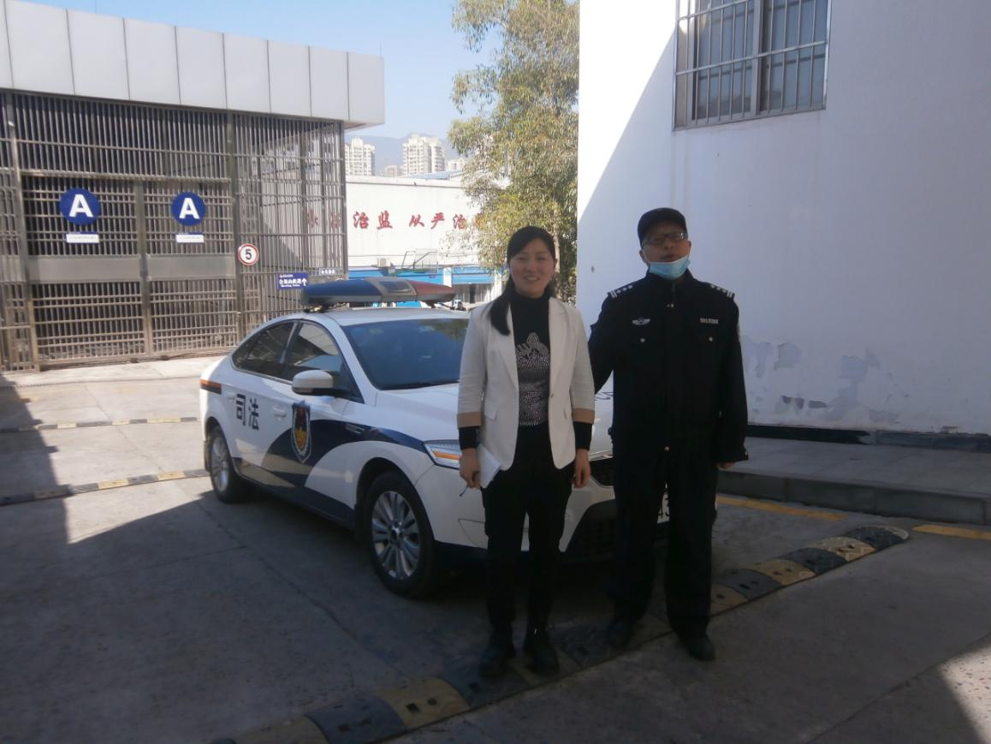
现场开展工作情况 | 勘验人员 |  | 勘验时间 |  |  | 勘验任务 |  | 勘验中的问题
现场开展工作情况 | 王梅、高胡容 |  | 2020.11.11 |  |  | 签订合同 |  | 发电机房柴油箱未作静电接地；发电机通气管未伸出室外，且未安装阻火器。  柴油箱下方未设置收集池，未敷设细沙。  柴油箱未与发电机独立放置等等。
现场开展工作情况 |  |  |  |  |  | 编制报告

